Автоматический ввод резерва (АВР)
Схема «3в2»
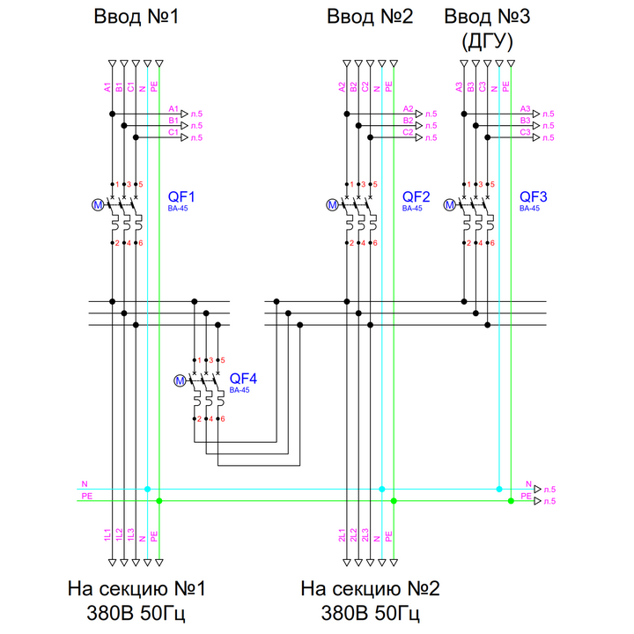
Запуск программы АВР
Для запуска автоматической работы АВР необходимо сигнал «Автоматический режим работы АВР». При наличии входных сигналов «Напряжение на вводе №1», «Аппарат ввода №1 – нет аварии», «Напряжение на вводе №2», «Аппарат ввода №2 – нет аварии», «Секционный аппарат – нет аварии», «Аппарат ввода №3 – нет аварии» система перейдет в нормальный режим (QF1 включен, QF2 включен, QF3 выключен, QF4 выключен): контроллер проверит выключенное состояние QF3, QF4 и включит QF1, QF2.
Пропадание питания на вводе №1
При пропадании сигнала «Напряжение на вводе №1» и при наличии сигнала «Напряжение на вводе №2» контроллер отсчитает выдержку времени (задаваемый параметр) и выключит QF1. После подтверждения отключения QF1 (отсутствие сигнала «Аппарат ввода №1 – включен») контроллер отсчитает выдержку времени (задаваемый параметр) и включит QF4.
Восстановление питания на вводе №1
При восстановлении питания на вводе 1 и наличии сигнала «Напряжение на вводе №1» контроллер отсчитает выдержку времени (задаваемый параметр) и выключит QF4. После подтверждения отключения QF4 (отсутствие сигнала «Секционный аппарат – включен») контроллер отсчитает выдержку времени (задаваемый параметр) и включит QF1.
Пропадание питания на вводе №2
При пропадании сигнала «Напряжение на вводе №2» и при наличии сигнала «Напряжение на вводе №1» контроллер отсчитает выдержку времени (задаваемый параметр) и выключит QF2. После подтверждения отключения QF2 (отсутствие сигнала «Аппарат ввода №2 – включен») контроллер отсчитает выдержку времени (задаваемый параметр) и включит QF4.
Восстановление питания на вводе №2
При восстановлении питания на вводе 2 и наличии сигнала «Напряжение на вводе №2» контроллер отсчитает выдержку времени (задаваемый параметр) и выключит QF4. После подтверждения отключения QF4 (отсутствие сигнала «Секционный аппарат – включен») контроллер отсчитает выдержку времени (задаваемый параметр) и включит QF2.
Пропадание питания на вводах №1 и №2
При пропадании сигналов «Напряжение на вводе №1», «Напряжение на вводе №2» и при наличии сигнала «Напряжение на вводе №3» контроллер отсчитает выдержку времени (задаваемый параметр) и выключит QF1, QF2. После подтверждения отключения QF1 (отсутствие сигнала «Аппарат ввода №1 – включен») и QF2 (отсутствие сигнала «Аппарат ввода №2 – включен») контроллер отсчитает выдержку времени (задаваемый параметр) и включит QF3, QF4.
Применение ДГУ
Если в качестве резервного источника питания (ввод 3) используется ДГУ, требуется учесть это при монтаже системы (см. схему). В таком случае, при пропадании питания на вводе 1 и вводе 2 контроллер подаст сигнал «Сигнал на запуск ДГУ» и включит резервный ввод (ввод 3) только при одновременном наличии сигналов «ДГУ готов принять нагрузку» и «Напряжение на вводе №3».
Авария автоматического выключателя
Если происходит авария какого-либо автоматического выключателя либо короткое замыкание в системе, на контроллере пропадают соответствующие сигналы «Аппарат ввода №1 – нет аварии», «Аппарат ввода №2 – нет аварии», «Аппарат ввода №3 – нет аварии», «Секционный аппарат – нет аварии». В этом случае контроллер отключает автоматический режим работы и не формирует выходные сигналы. Для перевода системы в автоматический режим необходимо вмешательство оперативного персонала и ликвидация аварии.
Ручной режим
При необходимости ручного управления системой распределения электроэнергии необходимо снять сигнал «Автоматический режим работы АВР» и подать сигнал «Ручной режим работы АВР». После этого контроллер не будет следить за состоянием системы и формировать выходные сигналы.

